U I T N O D I G I N G
voor recreatieve, competitieve jeugd en senior ploegen

Op zaterdag 17 en zondag 18 mei organiseert volleybalclub Fixit voor de zesde keer de Kalmthout Beach Challenge. Op vrijdag 16 mei organiseren we een all-in bedrijventoernooi.
Dit toernooi vindt plaats op de beachterreinen van het sportpark Heikant in Kalmthout.

PRAKTISCH

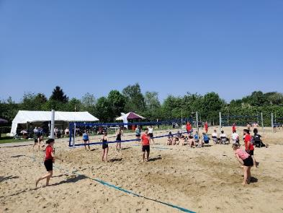
Zaterdag en zondag gaat het toernooi door, en bieden we telkens vijf reeksen aan:
- competitief: dames en heren
- recreatief (vanaf U17): dames, heren en gemengd vanaf U17.
In de gemengde reeks dienen minstens 2 dames aan te treden. Zaterdag en zondag zijn twee aparte competities.

Een ploeg bestaat uit vier spelers. Inschrijven met meer dan vier spelers/ploeg kan, maar er mogen er uiteraard maar vier op het terrein staan. Wisselen wordt onbeperkt toegestaan.
De matchen worden gespeeld op tijd, op een officieel beachterrein van 8 bij 8 meter. Afhankelijk van het aantal inschrijven varieert de speeltijd van 5 tot 10 minuten per set. Elke wedstrijd bestaat uit twee sets.
Iedere toernooidag start in de voormiddag, maar de exacte aanvangsuren van de matchen worden nog meegedeeld (in functie van aantal inschrijvingen).
Elk team brengt zelf een (beach)volleybal mee voor opwarming. Matchballen worden bezorgd door de toernooileiding. Er is mogelijkheid om te douchen na het toernooi.

JEUGD
Voor de U13 en U15 organiseren we een activiteit op zondag 10u (training of toernooi). Daarvoor kan je je individueel inschrijven via deze link (8 euro/persoon).
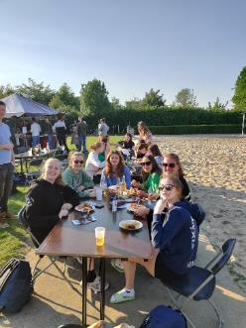
ETEN EN DRINKEN

Er zijn verschillende drank- en eetstands, waar men broodjes, hamburgers, en dranken kan verkrijgen.

Na de toernooidagen van zaterdag en zondag kan men vanaf 18u deelnemen aan een gezellige barbecue.
Hiervoor betaal je 20 euro, voor twee stukken vlees met groenten, sauzen en brood.
Voor drie stukken vlees betaal je 23 euro met groenten, sauzen en brood

INSCHRIJVEN

Deelnameprijs: 8 euro/persoon
Een volwassene die twee dagen wil deelnemen, krijgt 4 euro korting en betaalt dus € 12 i.p.v. € 16.

Op het inschrijvingsformulier duid je aan met welke ploeg(en) en op welke dag(en) je wil deelnemen.
Ook deelname aan de BBQ kan je hierop aanduiden.

Inschrijven kan tot 9 mei.

Let wel: je inschrijving geldt pas als je het juiste bedrag voor deelname hebt gestort op het
Fixit rekeningnummer BE53 8538 7241 0453.

